**新 书 推 荐**

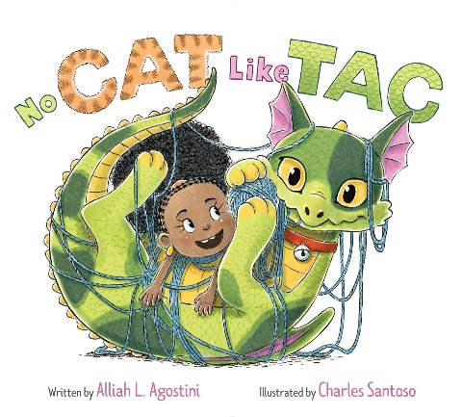**中文书名：《独一无二的小猫塔克》**

**英文书名：NO CAT LIKE TAC**

**作 者：Alliah L. Agostini, Charles Santoso**

**出 版 社：Disney Hyperion**

**代理公司：DeFiore/ANA**

**页 数：40页**

**出版时间：2025年3月**

**代理地区：中国大陆、台湾**

**审读资料：电子稿**

**类 型：儿童故事绘本**

**内容简介：**

**塔克（Tac）是一只与众不同的猫！她的扑腾声震得整个房子都在颤抖，她的“喵喵”声令人毛骨悚然，她的毛球是......嗯，*火球*。但她永远是家人。对吗？**

**这本令人捧腹大笑的图画书非常适合龙的粉丝，也继承了*Not Quite Narwhal*的传统，它告诉我们，即使是最大、最不可能的差异，爱也能克服！**

当泰拉（Tyra）发现一个标有“免费小猫”的盒子时，爸爸说她可以只选一只来收养。于是，泰拉选择了塔克：一只与其他猫咪有些不同的大猫咪。

泰拉确保塔克有很多玩具可以玩，有很多舒适的地方可以拥抱，还有很多关爱。但是塔克的一切，从它的“喵喵”声到它的毛球，都比其他猫咪更大、更响、更凶。

有一天，塔克的恶作剧失控了，爸爸说“够了！”泰拉能找到办法证明塔克是家庭的一员吗？

《独一无二的小猫塔克》以简洁、温馨的文字和幽默的插图讲述了故事中龙的另一面，传递了一个有趣而又发自内心的信息：家庭就是要做自己，但要选择对方。

**作者简介：**

**阿利亚·阿戈斯蒂（Alliah L. Agostini）**从事过从美容到科技的各种营销工作，但母亲身份让她重拾初心：儿童文学。她著有Junior Library Guild Selection *Big Tune: Rise of the Dancehall Prince*, *Oprah Winfrey: A Little Golden Book Biography*, *Great Idea Malia*, *The Juneteenth Story, The Juneteenth Cookbook*以及更多适合儿童和家庭阅读的欢乐书籍。阿利亚是纽约州布法罗人，现与丈夫和孩子住在新泽西州，但遗憾的是，她没有可爱的、会喷火的宠物。请访问www.AlliahAgostini.com和@alliago在Instagram 和X上与Alliah交流。

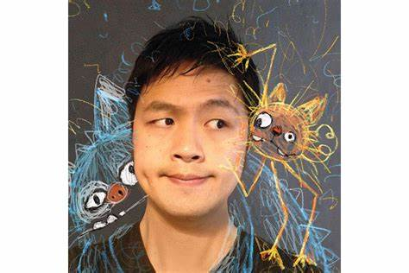

**查尔斯·桑托索（Charles Santoso** ）是《快乐河马》*（Happy Hippo*）的创作者，并为许多书籍绘制过插图，包括阿梅·戴克曼（Ame Dyckman）的《丹迪》*（Dandy*）、乔什·芬克（Josh Funk）的《亲爱的独角兽》（*Dear Unicorn*）、《纽约时报》畅销书《奥德》*（Odder*）和凯瑟琳·阿普莱格特（Katherine Applegate）的《愿望树》*（Wishtree*books），以及卡隆·莱维斯（Caron Levis）的《艾达，永远》*（Ida, Always*），《纽约时报》称其为“儿童图书的最佳典范”。他辗转于不同国家生活和工作。他目前在阳光明媚的新加坡工作。您可以访问他的网站 www.CharlesSantoso.com。

**内页插图：**

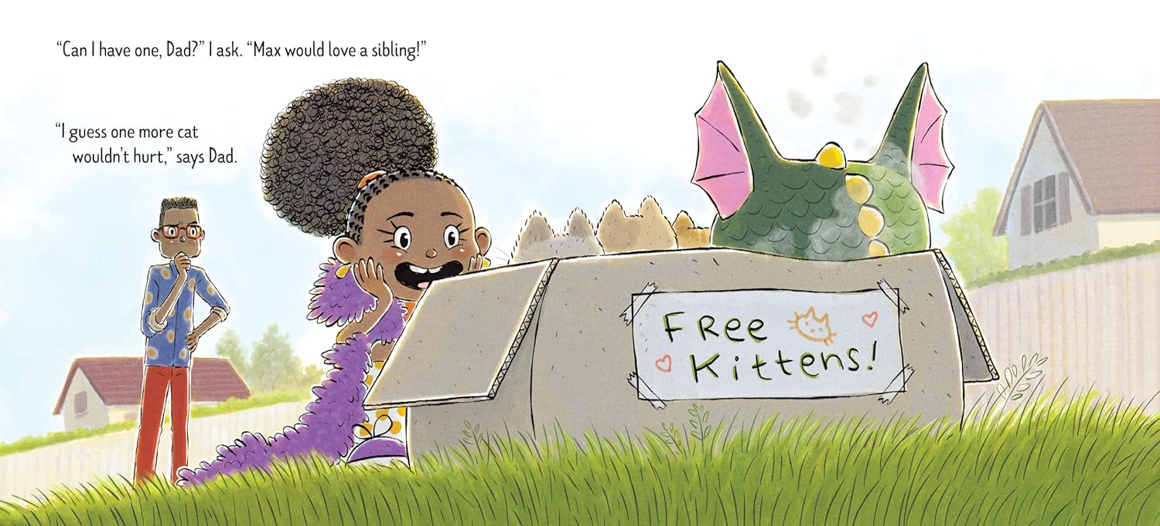 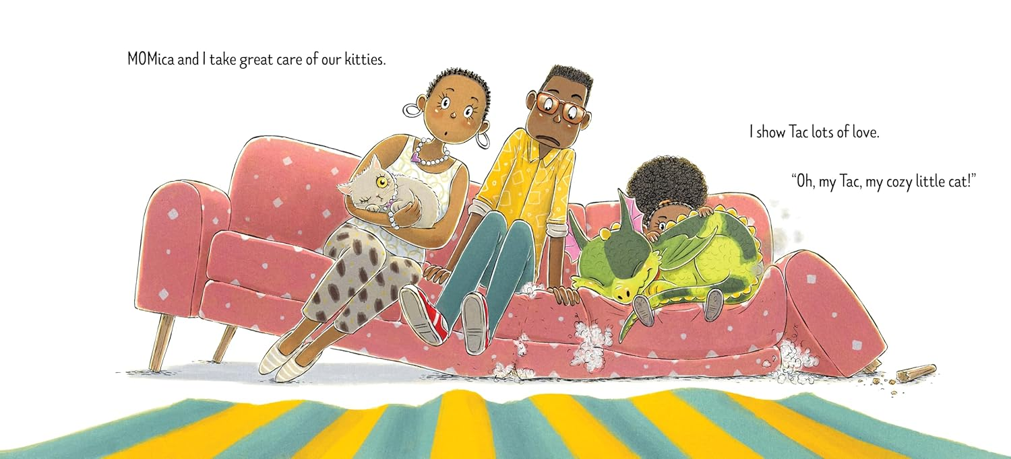 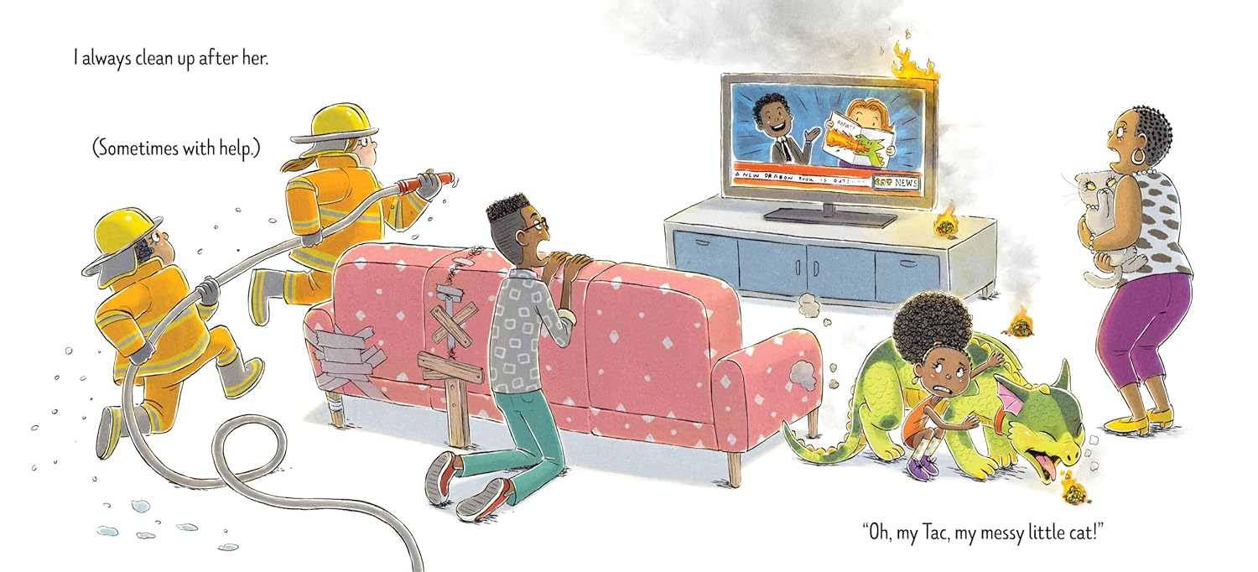

**感谢您的阅读！**

**请将反馈信息发至：版权负责人**

**Email**：[Rights@nurnberg.com.cn](mailto:Rights@nurnberg.com.cn)

安德鲁·纳伯格联合国际有限公司北京代表处

北京市海淀区中关村大街甲59号中国人民大学文化大厦1705室, 邮编：100872

电话：010-82504106, 传真：010-82504200

公司网址：[http://www.nurnberg.com.cn](http://www.nurnberg.com.cn/)

书目下载：<http://www.nurnberg.com.cn/booklist_zh/list.aspx>

书讯浏览：<http://www.nurnberg.com.cn/book/book.aspx>

视频推荐：<http://www.nurnberg.com.cn/video/video.aspx>

豆瓣小站：<http://site.douban.com/110577/>

新浪微博：[安德鲁纳伯格公司的微博_微博 (weibo.com)](https://weibo.com/1877653117/profile?topnav=1&wvr=6)

微信订阅号：ANABJ2002

